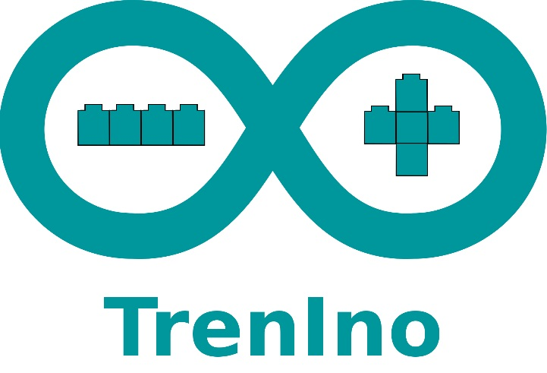
"TrenIno" è un progetto che unisce la passione per i mattoncini Lego®
e quella per Arduino®.
Questa simulazione ferroviaria gestisce le locomotive (rossa, gialla e verde) facendole uscire dall’officina in maniera casuale e per poi “nascondersi” nel tunnel ed infine ritornare al proprio binario, simulando un vero e proprio scalo ferroviario.
L’ingresso e l’uscita delle locomotive viene gestito azionando gli scambi nascosti tra i mattoncini mentre su ogni treno è stato montato un sensore che legge i colori posizionati sui binari, ad ogni colore è stato assegnato un compito: fermati, inverti la direzione o spegniti. Nel caso in cui le batterie di una locomotiva siano prossime all’esaurimento uno degli scambi si attiva in automatico e accompagna il treno alla stazione di ricarica situata vicino al tunnel per poi spegnerlo e scollegarlo dal sistema in attesa del cambio batterie.
Il percorso che va dall’officina al tunnel attraversa un bosco, dove è possibile ascoltare il suono degli uccellini e dell’acqua che scorre nel ruscello. Per finire l’officina è stata illuminata per agevolare i lavori anche nelle ore notturne.
Ideato da MezzanineLab, il diorama misura 230×38 cm (288×48 stud), è composto da più di 4.000 mattoncini, 3 locomotive e circa 25 minifigure posizionato su 6 basi originali Lego® e controllato da Arduino®.
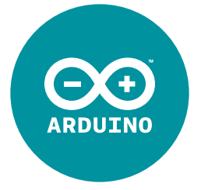


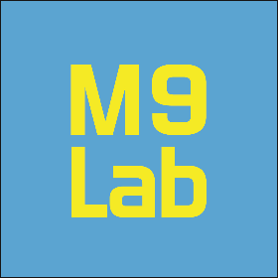
Fantasia, tecnica, mattoncini, binari e programmazione: un mix tra 2 mondi diversi che insieme posso creare avventure senza limiti per grandi e per piccini.
Seguici sulla nostra pagina Facebook: facebook.com/m9lab

